Projeto de Revisão - Programação Web

Website - Terabyteshop

João Gabriel Dias Lopes

1. **Descrição do website**

O Terabyteshop é um site especializado em peças e/ou produtos voltados para os jogos eletrônicos, além de produtos relacionados a filmes ou séries e eletrodomésticos.

* Endereço do website: <https://www.terabyteshop.com.br>
* Objetivo do website: Continuar sendo o site de e-commerce especializado em PC Gamer do Brasil com foco total na satisfação de clientes e parceiros.
* Modelos de Interação com o usuário: Interfaces orientadas por menus e preenchimento de formulários.

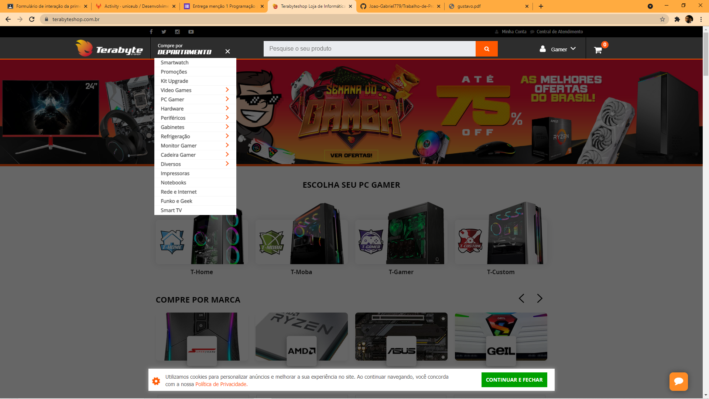

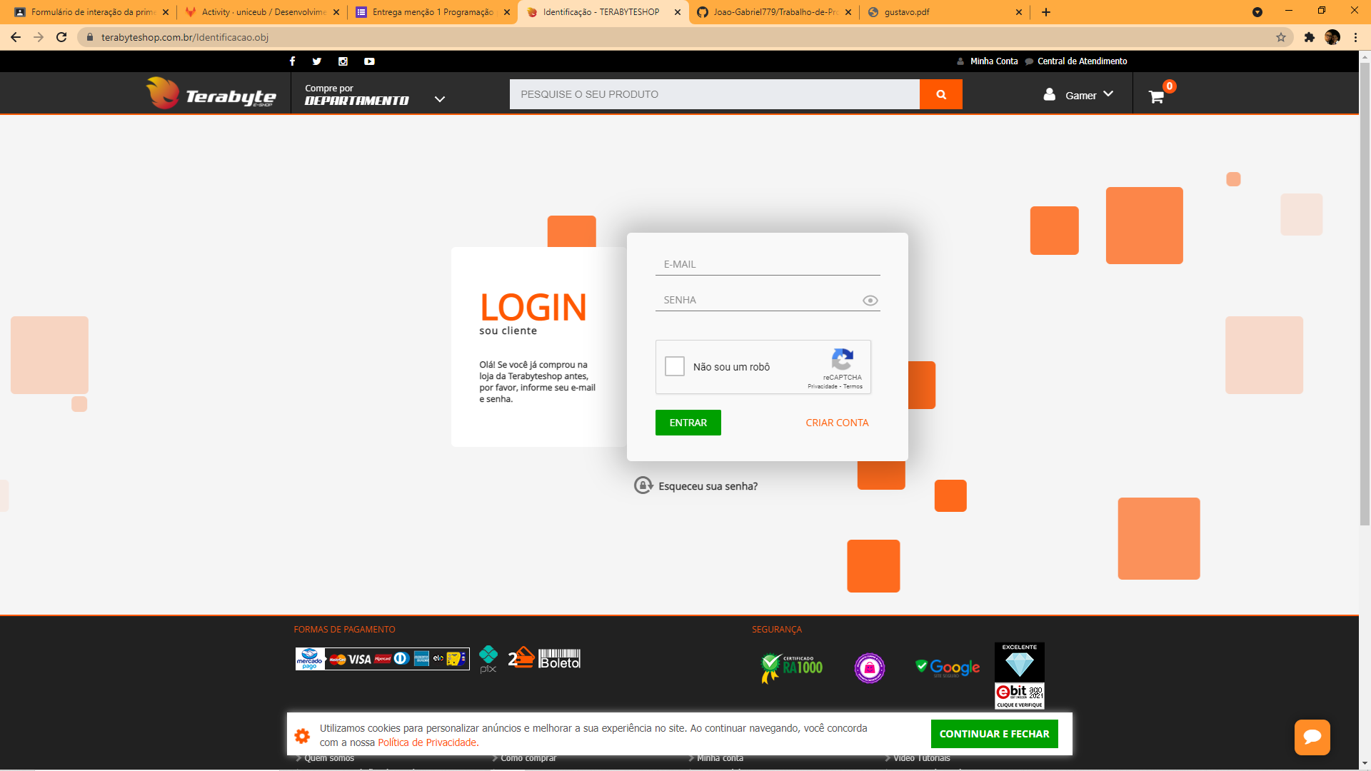

1. **Metodologia de análise**

* Visão geral do website: Utilizando o site.
* Facilidade de uso: Comparação com outros sites.
* Lista de *features,* ou serviços: Informações dadas pelo site e pesquisas na internet.

.

* Aplicações e benefícios: Através de *feedbacks* de usuários.
* Área/nicho: Informações presentes no site.

1. **Descrição do website**
   1. **Visão Geral**

A interação/navegação do website é feita através de menus/tópicos e/ou através da barra de pesquisa.

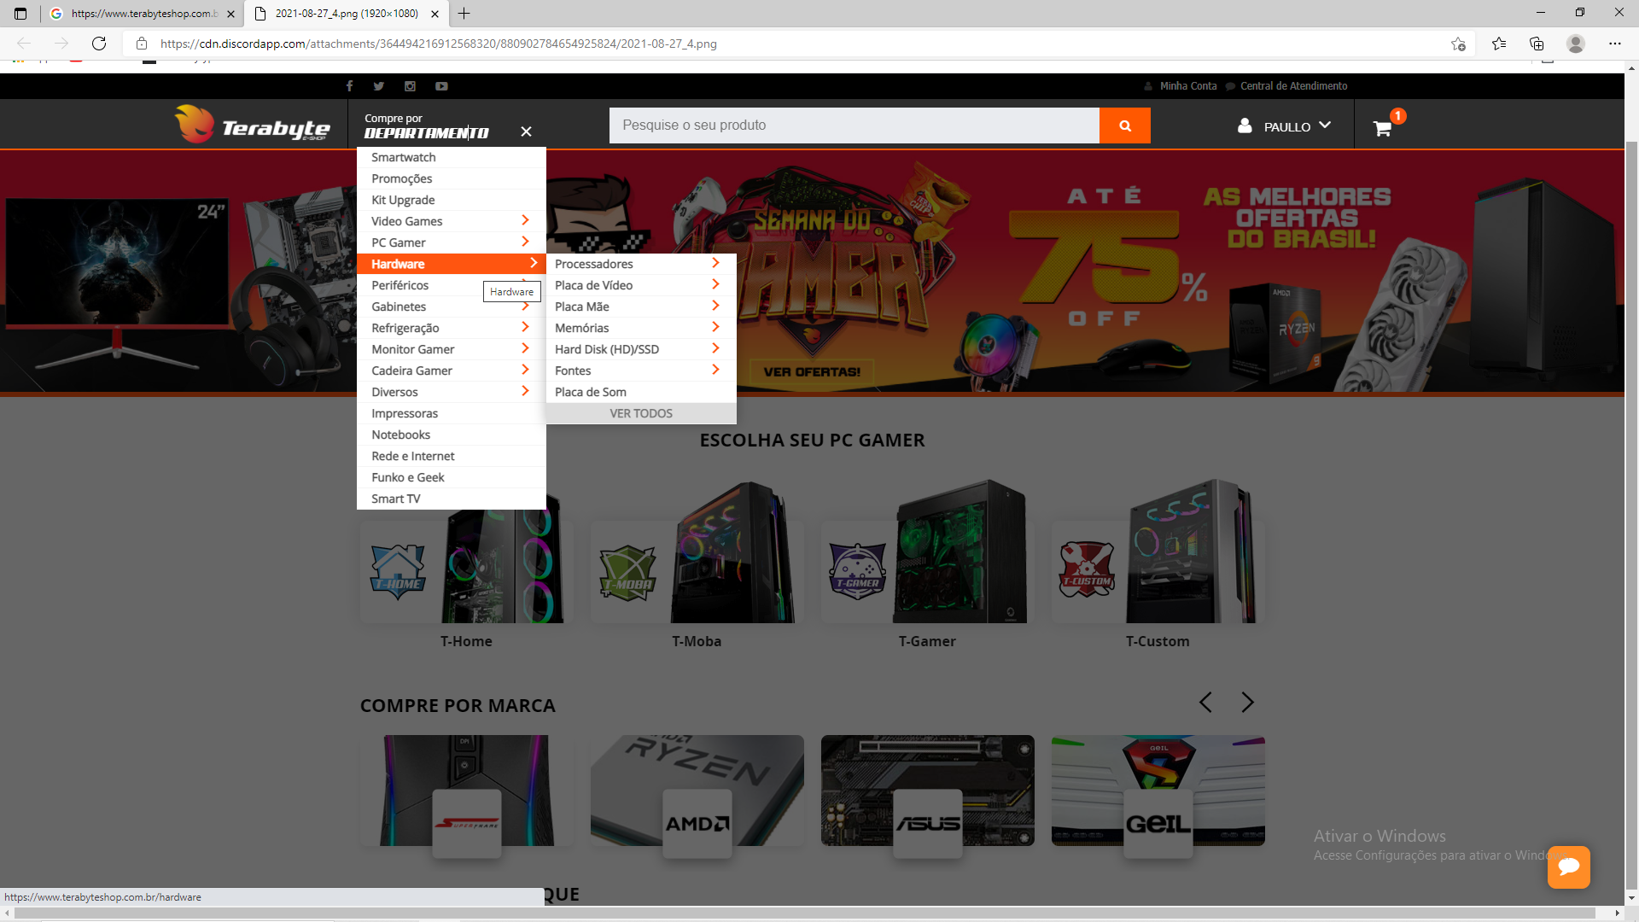

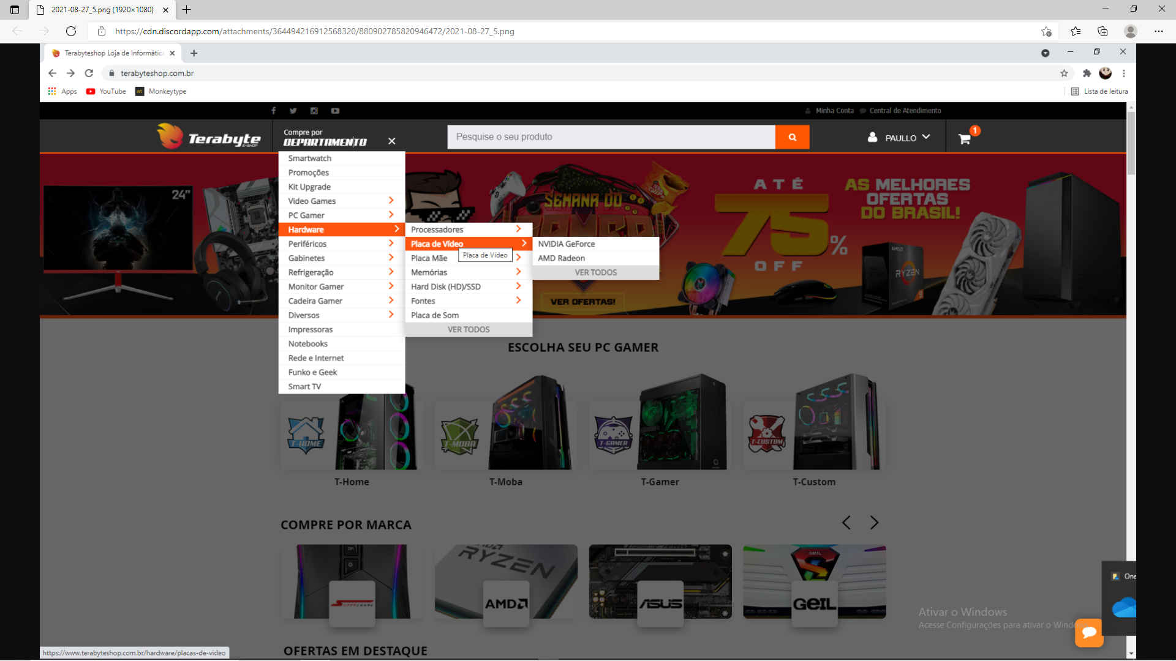

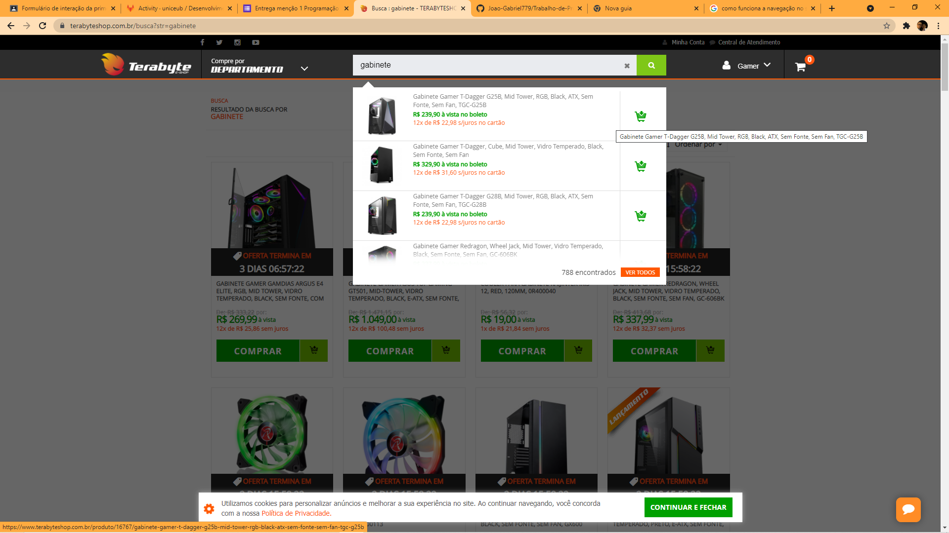

* 1. **Facilidade de uso**

O site tem uma fácil utilização devido o seu *layout* dinâmico e a fácilidade em visualizar/localizar os seus produtos.

* 1. **Lista de Features**

O site possui um sistema de cálculo de frete através do CEP.

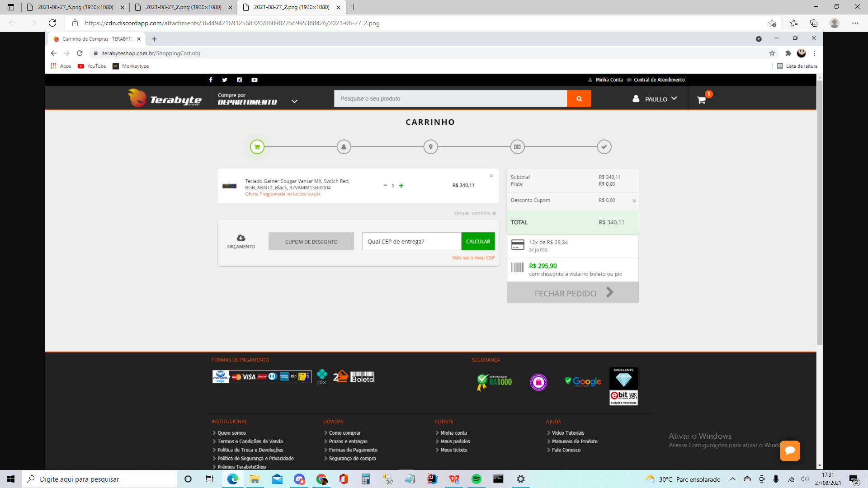

O site possui um sistema de Tickets, que se assemelha a um sistema de suporte ao cliente/solução de problemas caso o usuário não consiga tirar suas dúvidas no autoatendimento.

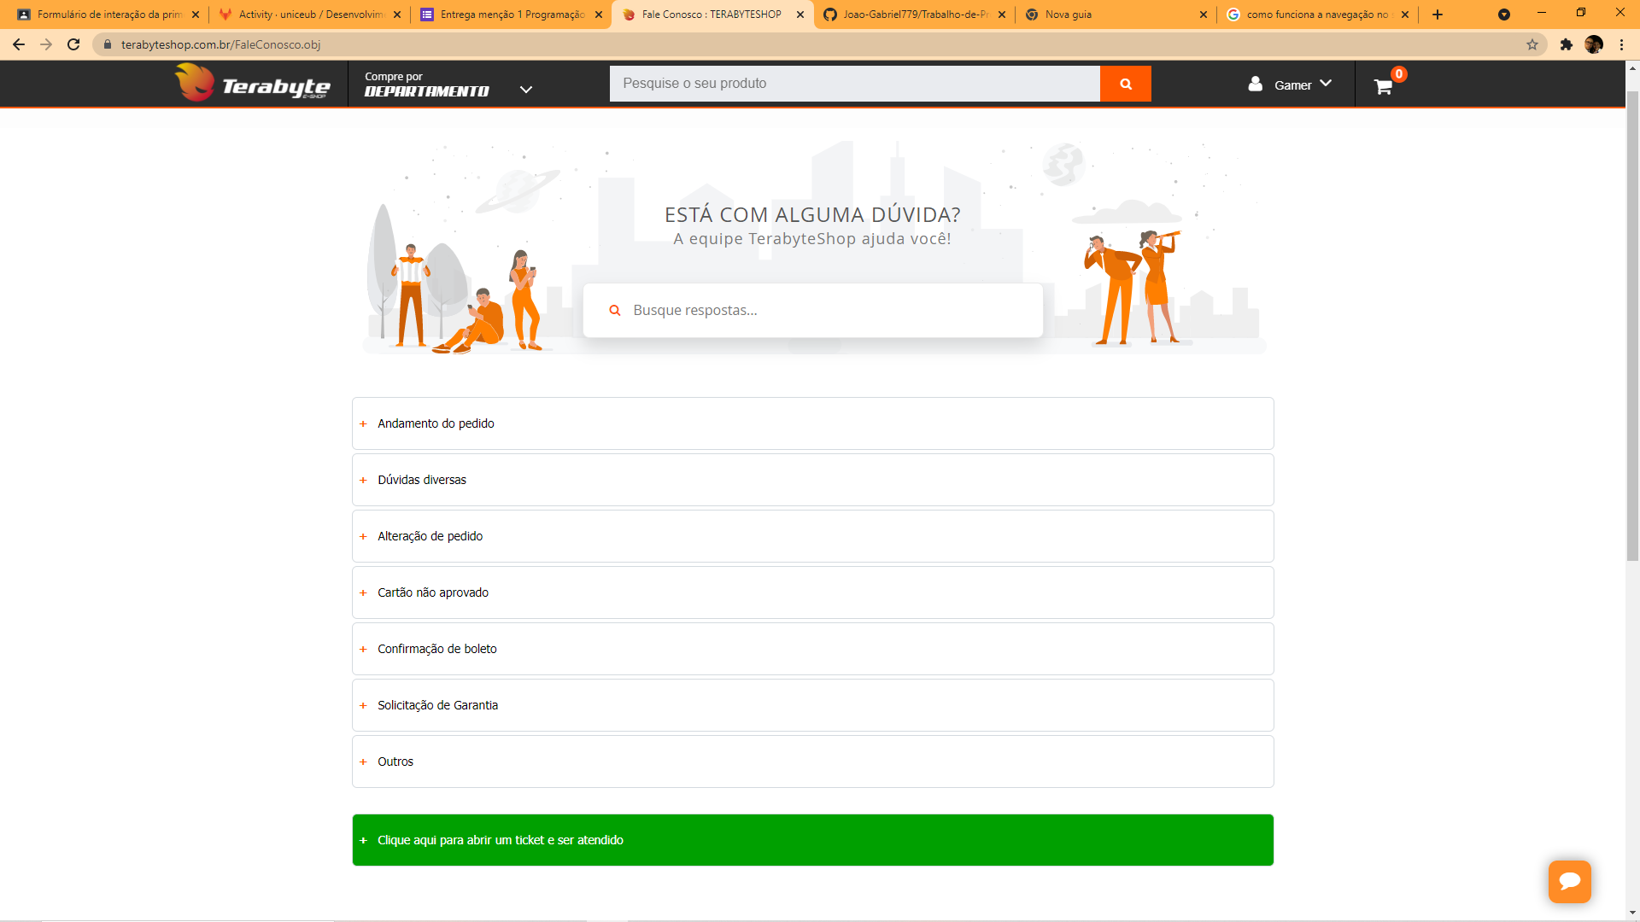

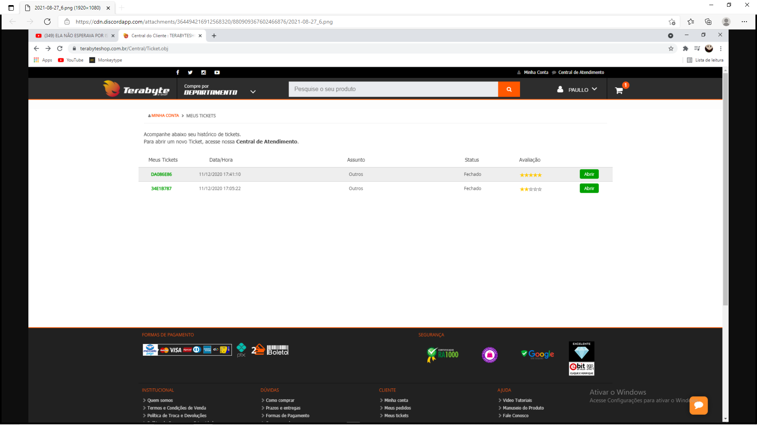

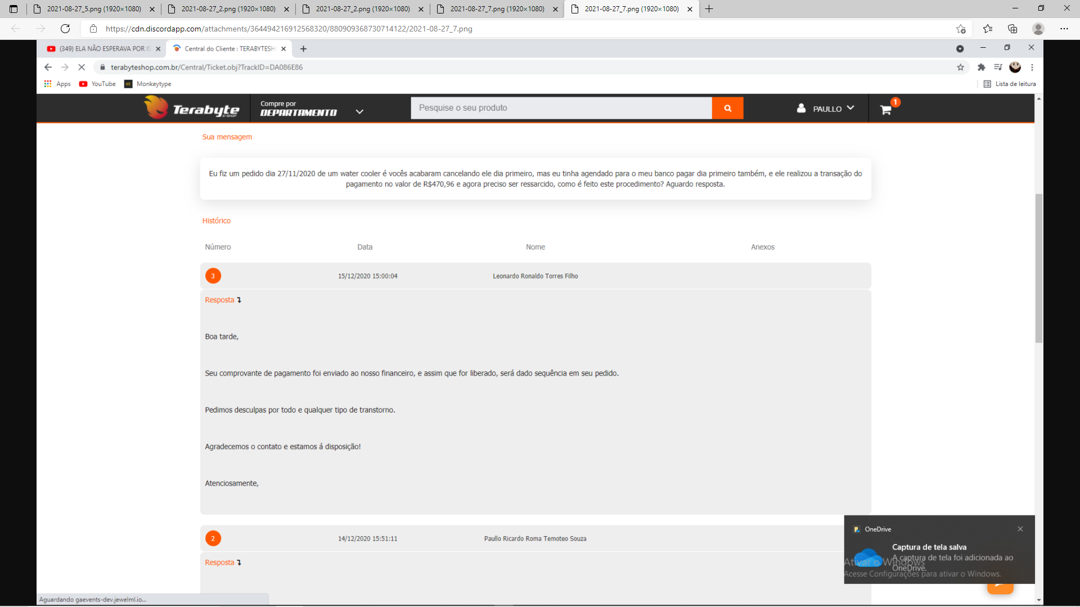

O site possui vários tutoriais, em vídeo, para ajudar no manuseio e na utilização correta de seus produtos.

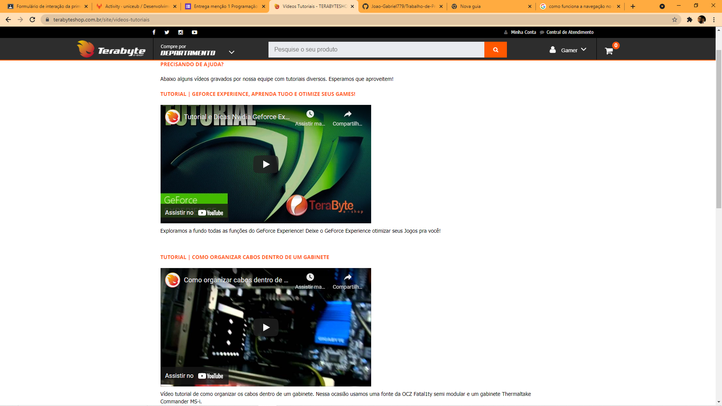

* 1. **Aplicações e benefícios**

Devido as suas diversas *features* e tutoriais o site facilita tanto a compra quanto a pesquisa por produtos de uma área mais voltada para os jogos eletrônicos, ou somente para os clientes que procuram por eletrodomésticos.

* 1. **Área/nicho**

Os desktops estão sofrendo uma transformação e se tornando em verdadeiras máquinas para entretenimento no qual são comummente chamados de PC Gamer. Hoje, o mercado que mais cresce é o de computador gamer voltado para jogos e entusiastas.

1. **Arquitetura**

O site utiliza-se de um sistema T-Commerce, que tem como finalidade a realização do comércio de produtos a partir de propagandas veiculadas em canais digitais ou comuns de TV.

1. **Comentários**

Levando em consideração todos os pontos abordados, acho que o site possui serviços excelentes e, de certa forma, bem diferenciados de outras plataformas semelhantes.